**IMPRESA E DECISIONI STATEGICHE**

***Introduzione al corso***

Gli esami sono costituiti da domande di teoria e da esercizi brevi, si basa sui contenuti dei lucidi o discussioni svolte in classe. I voti delle prove saranno caricati su BeeP. Avranno importanza i laboratori che potranno aumentare o diminuire di due punti la media.

Il corso mira al far capire come funzionano le imprese e perché alcune di queste hanno successo: può essere raggiunto operando le giuste decisioni.

***L’Impresa***

Le Imprese (intesa come insieme di persone che perseguono un obiettivo comune, come la realizzazione di un certo bene o servizio):

1. Sono sia degli oggetti materiali (s’intende l’impresa fisica) è – in generale – un’organizzazione economica. Ne fanno parte:

* Istituto (società umana a carattere stabile) economico e sociale che realizza attività di produzione di beni e/o servizi attraverso lo scambio con il mercato e l’impiego di fattori che vengono remunerati attraverso i risultati dell’attività economica stessa.
* Tutte le istituzioni che fanno uso di risorse per rispondere alle finalità dell’impresa stessa e durare nel tempo garantendo un certo equilibrio con l’ambiente.

1. Che degli Oggetti Formali, cioè le modalità in base alle quali le imprese prendono decisioni. Per esempio, nella vendita delle azioni per pagare la produzione di un certo bene o servizio.

Sempre di più la differenza tra prodotti e servizi sta sfumando, tanto che il primo è in funzione del secondo. Come fanno le aziende a **produrre beni e servizi?** O li recupera scambiando questi ultimi nel mercato (potenzialmente globale) con soldi od altri prodotti/servizi, oppure li producono in modo autonomo (impiegando i fattori produttivi).

Dei **fattori produttivi** fanno parte i macchinari utilizzati nella produzione, il personale e le altre risorse necessarie nel processo di produzione e per il funzionamento del prodotto/servizio; possono essere sia interni che esterni: in particolare quelli esterni vengono scambiati attraverso la logica di mercato (per esempio la Apple che compra il GorillaGlass presso l’azienda che lo produce).

Un’impresa può scegliere di andare in “**rosso**”? Amazon per anni ha accettato di offrire dei servizi in perdita per ottenere il monopolio nel suo campo (Prime da 18 a 40€ circa), una volta ottenuto può decidere di aumentare i prezzi per tornare in positivo, senza paura di perdere clienti poiché non avrebbero altre aziende da poter scegliere. Si tratta soprattutto di una “scommessa sul futuro” dove vi è una reale possibilità di guadagno nel futuro dell’azienda, senza grossi rischi. È necessario per le aziende di essere coerenti, conoscere il contesto (più o meno competitivo) nel quale intendono inserirsi.

***Azienda di successo***: SEMCO Partners (di Ricardo Semler)

Ha un modo innovativo di funzionare (fornisce servizi finanziari a quelle aziende che vogliono investire in Brasile), dove i dipendenti non hanno degli orari e uffici fissi, in più possono “scegliersi” il proprio stipendio (in base a precisi parametri) e votare/recensire i propri capi. Non è necessaria la sola competenza tecnica nel proprio campo, ma bisogna essere capaci di “prevedere la realtà” ed utilizzarla a proprio piacimento.

**CLASSIFICAZIONE DELLE IMPRESE**

Le imprese possono essere distinte in base a:

* ***Dimensioni***
  + Grandi
  + Piccole – Medie Imprese
  + Artigiane
* **Proprietà**
  + Private
  + Pubbliche a partecipazione statale
* **Localizzazione**
  + Nazionali
  + Multinazionali (es. Mondelez)
* **Attività**
  + Agricoltura
  + Trasporti
  + Ecc.
* **Imprese singole, gruppi di imprese, accordi e reti tra imprese**

Per esempio, nonostante un prodotto possa essere superiore a livello tecnico, potrebbe non riuscire a competere con il rivale poiché non è ben progettato per il contesto in cui viene inserito. Pertanto uno degli obiettivi del corso sarà quello di fornire strumenti e modelli decisionali per prendere e comprendere le decisioni della gestione di impresa.

**IMPRESA COME SISTEMA ECONOMICO**

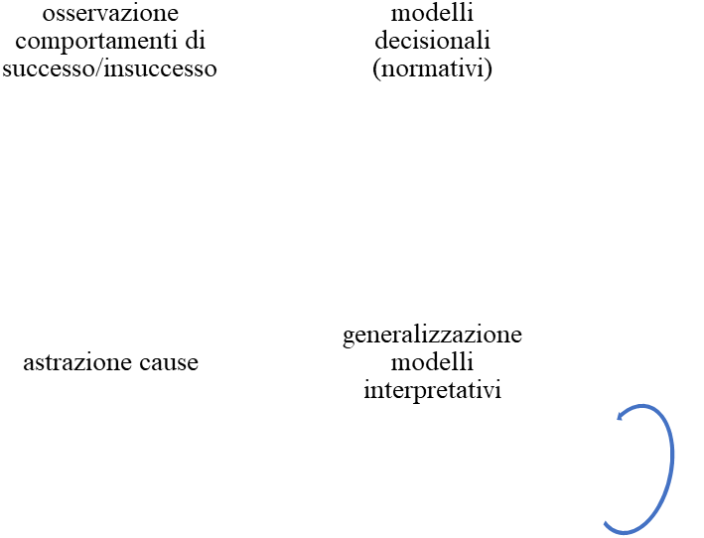

Ambiente

**Economia** 🡺 è una scienza che studia il modo in cui i singoli e le società (gli attori) riescono a compiere scelte circa l’uso di risorse scarse (cioè limitate) in attività di **produzione**, **scambio e consumo di beni** e **servizi** atti a soddisfare i bisogni delle persone e della società (clienti e potenziali clienti).

Le imprese fanno parte del sistema economico e sono come degli attori in tale sistema. L’obiettivo dell’economia è quindi quello di fornire agli attori gli strumenti per operare le giuste decisioni nell’ambito dell’uso di *risorse scarse*.

Il compito dell’ingegnere è quello di utilizzare le conoscenze di diverse discipline per analizzare un certo contesto, società o impresa per compiere le scelte migliori.

***Decisioni e Modelli***

* Le **Decisioni nell’Economia Classica**: sono processi razionali simultanei e ottimizzanti (migliorare il beneficio a discapito di altri) basati su una conoscenza perfetta della realtà.
* Gli **studi di Simon**: gli attori compiono scelte in condizioni di razionalità limitata (nel tempo e nell’ambito) seguendo un processo sequenziale/iterativo e soddisfattivo, basandosi in modo più o meno consapevole su…
  + Modelli: essi sono delle rappresentazioni semplificate e selettive della realtà. Pertanto, l’operazione di **Modellizzazione** è la **semplificazione della realtà**.
  + E = *F* (D, A) 🡺 Effetti (E) in Funzione (F) di Decisioni (D) e variabili Ambientali (A).

***Il Processo Decisionale in Condizioni di Razionalità Limitata***

1. DEFINIZIONE OBIETTIVI E VINCOLI
2. MODELLIZZAZIONE

*Semplificare la realtà da analizzare costruendo dei grafici*

1. GENERAZIONE ALTERNATIVE

*3/5 alternative decisionali*

1. VALUTAZIONE ALTERNATIVE
2. SCELTA

*Operare scelte più razionali possibili anche se la mia razionalità è limitata*

*Qualora non riuscissi a scegliere torno al punto* ***1****.*

1. REALIZZAZIONE

*Si realizza la decisione fatta*

1. MISURA RISULTATI E APPRENDIMENTO

***Esempi di Decisioni e Modelli/Strumenti da Seguire/Applicare***

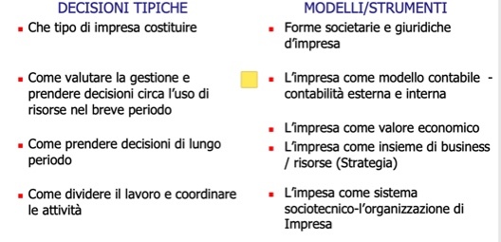

**IMPRESA, MERCATO E STRATEGIA**

***Il Mercato***

È un luogo (per molto tempo rimasto fisico) prevalentemente virtuale dove gli attori (imprese) si scambiano prodotti (anche fattori di produzione). Vi sono aziende come YouTube, Ebay e Amazon che offrono servizio di mercato, permettendo di scambiarsi prodotti.

Vi sono differenti *forme* di mercato:

* ***Concorrenza perfetta***, dove si ipotizza che esista un ambiente con…

1. grandi quantità di produttori e acquirenti.
2. omogeneità di prodotto.
3. libertà di entrata e uscita (mercato delle automobili, dove non si può uscire liberamente).
4. mobilità dei fattori produttivi.
5. perfetta informazione (gli acquirenti conoscono tutti i prodotti delle diverse aziende).

La situazione di concorrenza perfetta si riscontra soprattutto nel mercato agroalimentare, nella ristorazione, vendita delle mascherine, panifici, cancelleria, ecc. Però si presuppone un perfetto equilibrio tra domanda ed offerta, si andrà incontro a profitti minimi (di sopravvivenza) e sarà impossibile manovrare il prezzo (aumentandolo per esempio), poiché sarà possibile trovare lo stesso prodotto ad un prezzo minore prodotto da altre aziende.

Grafico di equilibrio tra domanda e offerta:

**Quantità**

offerta

domanda

**Prezzo**

* ***Monopolio***, dove un attore controlla un certo contesto essendo gli unici a produrre un determinato bene o servizio, per esempio potrebbe decidere il prezzo a proprio piacimento senza rischiare di perdere clienti.

1. Un solo produttore.
2. Assenza di prodotti/servizi succedanei.
3. Forti barriere all’entrata.
4. Posizione dominante.
5. Fissazione del prezzo.
6. **Esigenza di regolamentazioni antitrust**.

Possibili cause di un regime di monopolio…

* Controllo proprietario degli input, quando una certa azienda ha la proprietà di fattori produttivi necessari alla produzione di un certo bene o servizio.
* Controllo della tecnologia, Google, che controlla i principali mezzi di comunicazione).
* Concessioni governative, per esempio il fornitore di tabacchi, autorizzato dallo Stato Italiano.
* Economie di scala o insufficiente estensione del mercato (monopoli naturali), quando un’azienda riesce a raggiungere un mercato su vasta scala è in grado di redistribuire i costi fissi, di fatto abbattendoli. In tal modo il prezzo finale del bene sarà molto più basso rispetto alla concorrenza, ne è un esempio il McDonald che “spalma” tali costi su una grande varietà di panini.

Così come nella concorrenza perfetta, anche il Monopolio (perfetto) è più una forma teorica, ci sono attori che si avvicinano a questa situazione.

* ***Oligopolio***,

1. Pochi produttori, che si mettono d’accordo, es. per aumentare i prezzi.
2. Forti barriere all’entrata
3. Comportamenti spesso collusivi.
4. Manovre sul prezzo e caratteristiche del prodotto – servizio, per limitare tali operazioni entrano in gioco gli organismi di antitrust (come l’AGCOM).

***Concorrenza in Condizioni Reali***

* Produttori e acquirenti in numero limitato e spesso disomogenei
* Prodotti differenziati
* Barriere di entrata e uscita dal mercato
* Fattori produttivi soggetti a costi di mobilità (non c’è la perfetta mobilità) o non commerciabili
* Informazione e razionalità limitata (grazie a Simon) e valore dell’innovazione.

IMPERFEZIONI DEL MERCATO

*Difficilmente esistono situazioni di perfezione nel mercato reale*

OPPORTUNITA’ DI EXTRA PROFITTI PER LE IMPRESE

*Se esistessero forme di mercato perfette non ci sarebbero le strategie aziendali, poiché non si potrebbe aumentare il profitto*

STRATEGIA AZIENDALE

*Per aumentare il profitto*

***Definizioni di Strategia***

* ***Mintzberg***: operare in modo coerente sia tra le varie decisioni che con l’ambiente.
* ***Chandler***: non ci possono essere strategie senza dei chiari obiettivi, pertanto la strategia è una modalità per definire le finalità dell’impresa.
* ***Harvard Business School***: definizione dell’ambito competitivo (aree di prodotto/mercato) in cui si andrà ad operare.
* ***Porter***: ricerca di vantaggi competitivi sostenibili, cioè operare decisioni che portino l’azienda in una condizione vantaggiosa sostenibile nel tempo.
* ***Lorange***: differenziazione de compiti gestionali a livello di corporate, business e funzionale.
* ***Ansoff***: definizione del contributo economico e non, che l’impresa intende dare ai propri *StakeHolder* (tutte le persone che hanno interesse nell’operato dell’impresa).

***Il Processo di Pianificazione Strategica*** (PPS)

Essendo una strategia un insieme di decisioni, vi sono differenti approcci:

1. (Porter, Lorange, HBS) pianificazione strategica come processo formale, dove la strategia è intenzionale e coerente.
2. (Mintzberg Quinn) la strategia è un processo emergente in modo naturale, frutto dei modelli cognitivi e dall’esperienza dei decisori, dove i PPS devono limitarsi a fornire linee guida e comunicare valori e visione.

Un’azienda deve riuscire a combinare questi due diversi tipi di strategia per formulare strategie efficaci.

Sono da analizzare nello studio del PPS:

* **Aspetti politici**, PPS come processo formalizzato o emergente.
  + Vantaggi 🡺 supporto al processo di allocazione di risorse, coerenza tra obiettivi di diversi livelli e in diverse parti della struttura, possibilità di raccordo con programmazione di medio-breve periodo, focalizzazione dell’attenzione manageriale su problemi chiave, esplorazione e valutazione sistematica delle opportunità.
  + Svantaggi 🡺 costi e tempi necessari, burocratizzazione ed enfasi sugli staff, sporadicità, inopportunità politica (la strategia formale sarà diversa da quella reale).
* Aspetti cognitivi, PPS come processo decisionale in condizioni di razionalità limitata.

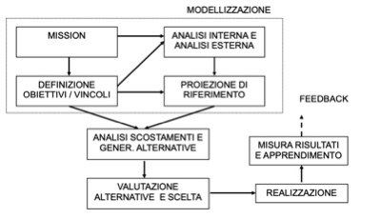

* Aspetti organizzativi, i principi organizzativi per l’efficacia del PPS.
  + *Continuità*, coerenza con il passato e con l’evoluzione dell’ambiente (processo continuo).
  + *Partecipazione*, coinvolgimento degli attori per: verificare fattibilità, aumentare la comunicazione, ridurre l’inerzia, creare motivazione, stimolare creatività e innovazione.
  + *Olismo*, cioè una visione sistematica e l’integrazione nello spazio tra diverse strategie e tempo.
  + *Economicità*, lo sforzo da effettuare va sempre stabilito in relazione a tempi e costi necessari mediante un’analisi di costi – benefici.

***Aspetti organizzativi***

*Ruolo del management e del PPS:*

* Vertice Strategico, prende decisioni sul dove si vuole competere e come distribuire le risorse (Strategie Corporate). Livello Corporate, si decide in quali campi operare e come allocare le risorse.
* Responsabile Business Unit, è a capo di una parte dell’azienda e prende decisioni riguardo come competere nella sua area (Strategie di Business). Livello Business, si decide come competere nell’area prodotto/mercato.
* Responsabile Funzione, prende decisioni in merito al prodotto e alla sua vendita, per esempio le esigenze dei consumatori (Strategie Funzionali). Livello Funzione, come sviluppare le esigenze e sviluppare le competenze esclusive.

Questo modello segue il pensiero di Lorange dove ognuno (i responsabili) può prendere decisioni in merito al suo campo.

***La Strategia a Livello Business***

Il **Business** insieme di prodotti/servizi venduti ad un gruppo uniforme di clienti in competizioni con concorrenti omogenei, per cui è possibile definire obiettivi e politiche abbastanza autonomi.

* Prodotti Omogenei, succedanei (altamente sostituibili) tra loro, scarsamente sostituibili con altri.
* Mercato Omogeneo, gruppo omogeneo di clienti, cioè con un comportamento simile rispetto a prezzo/qualità/servizio.
* Concorrenti Omogenei.

***Le Unità Strategiche di Business (SBU)***

La Strategic Business Unit è un’unità operativa o centro di pianificazione che gestisce il business con sufficiente autonomia.

* Unità Operativa, una divisione con un responsabile di linea.
* Centro di Pianificazione, ruolo di integratore volto ad orientare le risorse delle varie unità funzionali.

DEFINIZIONE DI VISION E MISSION E CONFINI DEL BUSINESS

*Definisco che cosa voglio ottenere nel lungo termine, poi si decide come arrivarci settimana per settimana (per esempio)*

DEFINIZIONE DI OBIETTIVI/VINCOLI

ANALISI ESTERNA ANALISI INTERNA

ANALISI SCOSTAMENTI E GENERARE ALTERNATIVE

VALUTAZIONE ALTERNATIVE E SCELTA

REALIZZAZIONE

MISURA RISULTATI E APPRENDIMENTO

FEEDBACK

Servono per dare una direzione e una motivazione all’Impresa, creando una sorta di cultura aziendale:

La **Vision** è una previsione di come (secondo un’azienda) sarà il futuro, in modo chiaro.

La **Mission** è un avvincente via per raggiungere il futuro, cioè la Vision.

*Per esempio, SpaceX (di Elon Musk) che punta nella direzione di un’umanità interplanetaria, cioè portare l’uomo ad abitare su altri pianeti.*

***L’Identificazione del Business (analisi del business scope)***

L’analisi del business scope (ampiezza del business) serve a chiarire ed esplicitare i confini attuali del business in cui si compete r a chiarire le politiche di espansione.

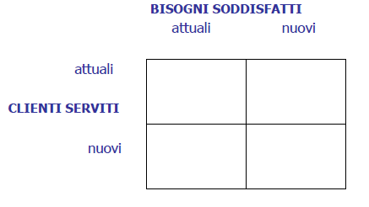

Nella sua semplicità, questa matrice serve a vedere l’ampiezza del business. Mentre più completo è il modello di Abell, che con i suoi tre assi vengono indicati tre dimensioni importanti in un’azienda.

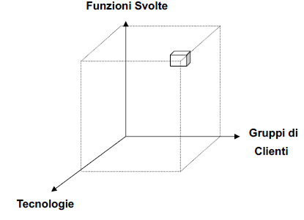

Un’azienda definisce il proprio business decidendo:

* Ampiezza.
* Differenziazione rispetto ai segmenti.
* Differenziazione rispetto ai concorrenti, rappresentando le altre aziende sul modello.

Esempi di business e relativi modelli di Abell:

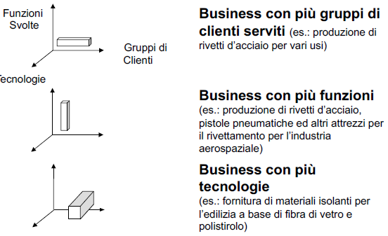

***Determinanti del successo di un’azienda in un business***

* La profittabilità di lungo periodo di un’azienda dipende da:
  + - 🡺 attrattività del business (redditività media dei produttori) dipende da caratteristiche strutturali della concorrenza del settore. In particolare, un business attrae quando è ricco, cioè in crescita.
    - 🡺 posizione competitiva, cioè la capacità dell’impresa di ottenere un vantaggio competitivo sostenibile, ossia un differenziale positivo di redditività rispetto ai concorrenti.
* Per comprenderle, Micheal Porter (professore ad Harvard) propone di effettuare rispettivamente:
  + Analisi Esterna, opportunità e minacce derivanti dalla concorrenza.
  + Analisi Interna, punti di forza e debolezza dell’azienda rispetto ai concorrenti.

**ANALISI ESTERNA**

L’attrattività nel lungo periodo di un settore dipende dalle condizioni strutturali (caratteristiche che definiscono la struttura del settore) che ne condizionano la concorrenza:

* **Maggiore concorrenza** 🡺 minore attrattività
  + La concorrenza tende a spingere il tasso di rendimento del capitale investito verso un tasso limite minimo (rendimento titoli stato più correttivo per il rischio)
* **Porter** 🡺 il livello di concorrenza (allargata) dipende dall’intensità di cinque forze competitive la cui intensità dipende da condizioni strutturali relativamente stabili del settore e determina:
  + Prezzi praticabili

**REDDITIVITA’**

* + Costi da sostenere
  + Investimenti necessari

***Analisi delle Cinque Forze Competitive***

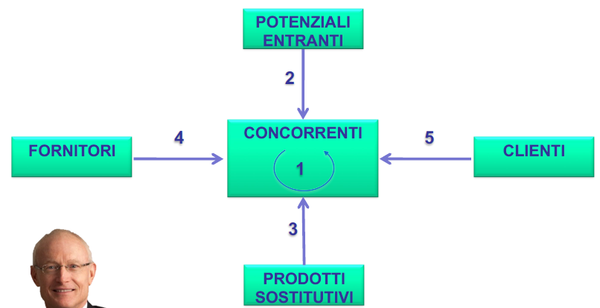

***Analisi della Concorrenza Interna tra Produttori***

La concorrenza tra i produttori di un settore è più intensa se:

* Prodotti indifferenziati
* Scarsa identità di marca
* Bassa concentrazione (pochi attori)
* Basso livello di crescita
* Costi fissi e di magazzino alti, rispetto al fatturato
* Recenti ristrutturazioni tecnologiche
* Altre barriere all’uscita…
  + Impianti specializzati con basso valore di riutilizzo.
  + Costi fissi di uscita (es. ricambi).
  + Interdipendenze strategiche (economie di scopo).
  + Vincoli sociali e politici.
  + Barriere emotive.

***Analisi della Minaccia di Nuove Entrate***

Potenziali Entranti 🡺 quelle imprese (anche attualmente non esistenti) che potrebbero avere interesse a entrare nel settore.

* La sola minaccia credibile che ciò che avvenga, costituisce una forza competitiva in quanto costringe le imprese a:
  + Mantenere i prezzi più bassi di quanto la domanda consentirebbe.
  + Sostenere costi e investimenti per scoraggiare tali entrate.
* Quindi le aziende devono mantenere i prezzi di mercato sotto il livello del prezzo di dissuasione 🡺 livello dei prezzi di mercato per il quale gli extra profitti di un potenziale entrante compensano i costi di ingresso nel settore.

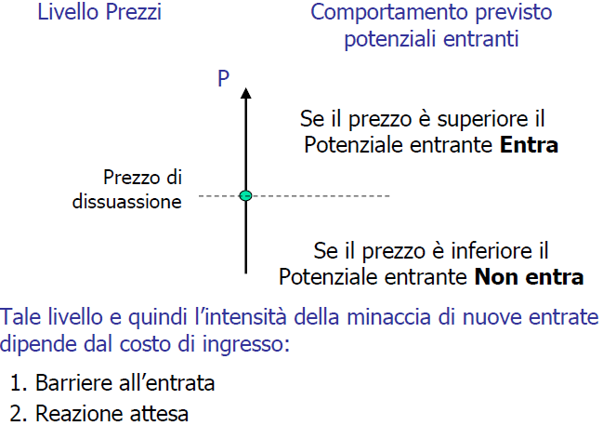

***Determinanti della Minaccia di Nuove Entrate***

* *Barriere all’entrata*
  + Economie di scala
  + Differenziazione del prodotto e identificazione della marca
  + Fabbisogno di capitale (immobilizzi tecnici o circolante)
  + Costi di riconversione
  + Economie di apprendimento (pochi prodotti ma più esperienza nel farli, riesce ad abbassare i costi di produzione)
  + Accesso privilegiato a materie prime o ai canali distributivi
  + Tecnologie di prodotto o di processo esclusive (es. sono l’unico ad avere certe materie prime)
  + Politiche governative
* *Reazione attesa*
  + Precedenti (tradizione di forti reazioni)
  + Imprese con risorse libere (capacità produttiva, liquidità)
  + 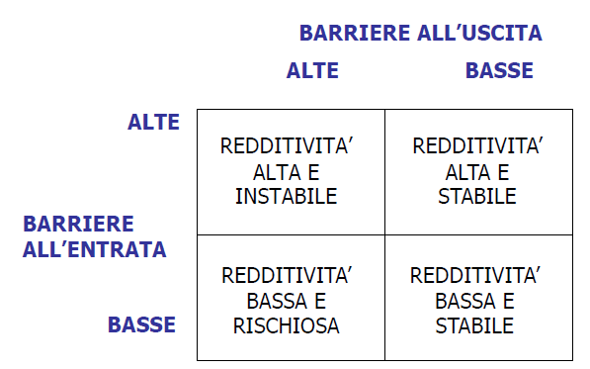Recenti investimenti rilevanti e dedicati

***Analisi della Minaccia di Prodotti Sostitutivi***

Prodotti Sostitutivi 🡺 prodotti di imprese esistenti operanti in altri settori (tecnologie diverse), ma che risultano sostituibili rispetto al soddisfacimento dei bisogni dei clienti.

La minaccia è alta se:

* Rapporto prezzo/prestazioni è a favore del prodotto sostitutivo
* Trend del rapporto prezzo/prestazioni è a favore del prodotto sostitutivo
* Bassi costi tecnici di conversione
* Bassi costi o barriere psicologiche e di immagine alla conversione.

***Potere contrattuale dei fornitori***

* Il potere contrattuale dei fornitori agisce come forza competitiva in quanto costringe ad aumentare…
  + Costi
  + Investimenti
* Il potere contrattuale dei fornitori è forte se…
  + Differenziazione degli input forniti e loro influenza sui costi o sulla differenziazione
  + Costi di conversione
  + Assenza di prodotti sostitutivi
  + Concentrazione del settore dei fornitori (meno sono i fornitori più alto sarà il loro potere contrattuale, es. GorillaGlass)
  + Minacce credibili di integrazione a valle (il fornitore inizia a vendere prodotti sostitutivi a quelli dell’impresa che li vende)

***Il Potere Contrattuale dei Clienti***

* Il potere contrattuale dei clienti agisce come forza competitiva in quanto costringe a:
  + Aumentare i costi o investimenti
  + Diminuire i prezzi
* Il potere contrattuale dei clienti è forte se:
  + Indifferenziazione dei prodotti
  + Rilevanza acquisti rispetto a fatturato complessivo dell’impresa
  + Assenza costi di conversione
  + Presenza di prodotti sostitutivi
  + Concentrazione del settore cliente minacce credibili di integrazione a monte

**ANALISI INTERNA**

A parità di settore la redditività delle aziende varia in misura sostanziale a seconda della loro capacità di acquisire vantaggi competitivi sostenibili.

* Le imprese devono comprendere i propri punti di forza e di debolezza in modo da modificarli nel tempo e rispondere meglio alle opportunità e minacce provenienti dall’ambiente esterno.
* Per far ciò, secondo Porter occorre:
  + Definire la propria Strategia Competitiva di Base.
  + Identificare le fonti di differenziali competitivi rispetto ai concorrenti di riferimento guardando ai processi e alle loro interazioni (punti di forza e debolezza).

***Definizione delle strategie competitive di base***

Secondo Porter le strategie competitive di base hanno un numero limitato, e possono essere distinte in…

* Forma di vantaggio competitivo perseguito.
* Ambito o target nel quale si intende perseguire il vantaggio competitivo.

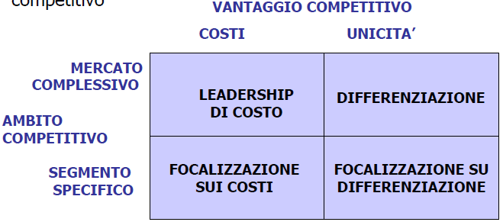

1. ***Leadership di Costo*** (es. Ryanair)
   1. Produttore coi costi più bassi
   2. Operare con un raggio d’azione più ampio
   3. Vantaggi rispetto alle forze competitive:
      1. Margini più alti dei concorrenti
      2. Limiti della pressione dei clienti
      3. Assorbimento delle pressioni dei fornitori
      4. Posizione più favorevole rispetto nuovi entranti e ai prodotti sostitutivi
   4. Determinanti della leadership sui costi:
      1. Economie di scala
      2. Economie di apprendimento
      3. Modalità di utilizzo della capacità produttiva (stagionalità, scorte, subfornitura)
      4. Collegamenti (legami interni e verticali)
      5. Grado di integrazione verticale
      6. Sinergie (stesso canale informativo per 2 S.B.U.)
      7. Tempo (essere i primi)
      8. Localizzazione
      9. Politiche discrezionali (prodotto, mix, livello del servizio, ecc…)
      10. Fattori istituzionali (leggi, incentivi, tariffe…)
2. ***Differenziazione***
   1. Prodotto percepito dai clienti come unico rispetto ad una o più caratteristiche:
      1. Qualità, design o tecnologia
      2. Immagine di marca
      3. Assistenza ai clienti
      4. Livello di servizio
      5. Rete di vendita
      6. …
   2. Vantaggi rispetto alle forze competitive:
      1. Protezione rispetto a concorrenza
      2. Fedeltà clientela
      3. Riduzione del potere dei fornitori
      4. Creazione barriere all’entrata
      5. Resistenza ai prodotti sostitutivi
   3. Determinanti di differenziazione
      1. Scelte di politica aziendale, come caratteristiche e prestazioni dei prodotti / servizi assicurati / qualità input / competenze e livello di esperienza del personale e formazione
      2. Collegamenti, interni (integrazione) e verticali (clienti e fornitori)
      3. Tempo (essere i primi)
      4. Localizzazione (copertura geografica)
      5. Interrelazioni (economia di scopo, vendita congiunta di servizi finanziari ed assicurativi)
      6. Apprendimento
3. ***Focalizzazione***
   1. Presupposto 🡺 esistono dei segmenti diversi di mercato
      1. Focalizzazione sui costi (concorrenti a largo spettro hanno costi superiori, es. di distribuzione)
      2. Focalizzazione sulla differenziazione (i concorrenti danno prodotti al di sotto delle esigenze del segmento)
      3. Un esempio ne è Tesla, di Elon Musk.

***Osservazioni sulle strategie competitive di base***

* Le strategie di base secondo Porter non possono essere perseguite congiuntamente:
  + Chi persegue più strategie di base ha una redditività più bassa nella media (“bloccati a metà del guado”)
* Eccezioni:
  + Esistono vantaggi di costo molto forti che consentono anche di differenziare
  + L’impresa realizza un’importante innovazione tecnologica e/o organizzativa.

***La ricerca dei differenziali competitivi***

* Un vantaggio competitivo sostenibile non può essere compreso se si guarda l’impresa (o la S.B.U.) nel suo complesso.
* È necessario suddividere in fasi/processi/attività.
* Ogni attività è fonte potenziale di vantaggi di costo e/o differenziazione.
* La **catena del valore** è un modo sistematico di scomporre, analizzare e confrontare le attività (tecnologicamente ed economicamente distinte) e le lor interrelazioni per capire le possibili fonti di vantaggio competitivo

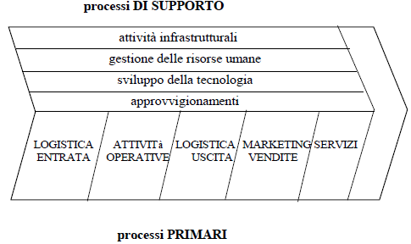

***Catena del Valore***🡺

***Analisi della catena del valore***

Passi da seguire nell’analisi della catena del valore:

1. A partire dallo schema di base (es. catena del valore) si procede ad una ulteriore disaggregazione in attività elementari.
2. Si fa un confronto con i concorrenti di riferimento di tali attività con quelle per cercare, in funzione della strategia competitiva prescelta
   * Driver di costo
   * Driver di unicità
3. Si va poi a guardare le relazioni tra le attività e le relazioni con le catene del valore di altre imprese (sistema del valore)

La matrice bcg permette di misurare l’attrattività

Accoppiamento tra analisi interna ed esterna (SWOT Analysis)

* Da analisi esterna 🡺 identificazione dei principali trend

**ZARA e il gruppo Inditex**

* L’immagine è quella di un prodotto per tutti.
* Non viene particolarmente usata la pubblicità.
* La ricerca stilistica viene condotta mediante analisi di mercato.

Zara ha avuto successo perché è un ottimo inseguitore, segue i trend rendendo disponibili gli ultimi arrivi dell’alta moda ad un prezzo accessibile. Inoltre, cerca di mantenere un certo standard qualitativo, ma i capi dopo 10 lavaggi si rovinano, quindi i clienti tornano nel negozio per prenderne di nuovi. In quanto il gruppo Inditex è un buon inseguitore, deve essere veloce ed efficiente, apprende queste due caratteristiche da Toyota e Dell.

Zara elimina l’effetto frusta semplicemente riducendo deliberatamente le scorte in magazzino, dando un certo senso di esclusività invogliando i clienti a comprare subito un capo poiché il giorno dopo potrebbe non esserci più (deliberata creazione di scarsità).

Non fa pubblicità perché non gli serve, i suoi prodotti sono sempre aggiornati e alla moda, utilizzando i suoi stessi negozi per “pubblicizzarsi”, situati in zone strategiche (magari vicino a boutique ben più costose).



VENDITA

DESIGN

PRODUZIONE

DISTRIBUZIONE

Per compiere questo ciclo le normali aziende della moda impiegano mesi, mentre Zara settimane.